LAPORAN TUGAS AKHIR SEMESTER REKAYASA PERANGKAT LUNAK
SISTEM INFORMASI MANAJEMEN SEWA KENDARAAN
Disusun Untuk Memenuhi Tugas Akhir Semester (UAS)
Mata Kuliah Rekayasa Perangkat Lunak


Disusun Oleh:
Manuel Johansen Dolok Saribu (312410493)

PROGRAM STUDI TEKNIK INFORMATIKA
FAKULTAS TEKNIK
UNIVERSITAS PELITA BANGSA
TAHUN 2026

KATA PENGANTAR
Puji dan syukur penulis panjatkan ke hadirat Tuhan Yang Maha Esa, karena atas berkat, anugerah, dan penyertaan-Nya, penulis dapat menyelesaikan penyusunan laporan proyek ini dengan baik dan tepat pada waktunya.
Laporan ini disusun untuk memenuhi Tugas mata kuliah Rekayasa Perangkat Lunak di Universitas Pelita Bangsa. Dalam laporan ini, penulis membahas mengenai perancangan dan pembangunan sistem Sistem Informasi Manajemen Sewa Kendaraan yang dikembangkan menggunakan arsitektur MVC (Model-View-Controller).
Penulis menyadari bahwa penyelesaian laporan ini tidak terlepas dari bantuan dan dukungan berbagai pihak. Oleh karena itu, pada kesempatan ini penulis ingin menyampaikan ucapan terima kasih yang setulus-tulusnya kepada:
- Ibu Karina Imelda, S. Kom., M.Kom., selaku Dosen Pengampu mata kuliah Rekayasa Perangkat Lunak yang telah memberikan ilmu, arahan, dan bimbingan selama proses pembelajaran.
- Orang tua dan keluarga yang senantiasa memberikan dukungan doa serta materi.
- Rekan-rekan mahasiswa Teknik Informatika Universitas Pelita Bangsa yang telah memberikan semangat dan masukan dalam pengerjaan proyek ini.
Penulis menyadari bahwa laporan ini masih jauh dari kata sempurna, baik dari segi penyusunan, bahasa, maupun materi yang disampaikan. Oleh karena itu, kritik dan saran yang membangun dari semua pihak sangat penulis harapkan demi perbaikan di masa mendatang.
Akhir kata, semoga laporan ini dapat memberikan manfaat bagi penulis khususnya, dan bagi para pembaca pada umumnya.
Bekasi, 3 Februari 2026

Manuel Johansen D.S

DAFTAR ISI
Table of Contents
LAPORAN TUGAS AKHIR SEMESTER REKAYASA PERANGKAT LUNAK 1
KATA PENGANTAR 2
DAFTAR ISI 3
DAFTAR GAMBAR 5
DAFTAR TABEL 6
BAB I 7
1.1 Profil Sistem Informasi Manajemen Sewa Kendaraan 7
1.2 Latar Belakang Pemilihan Proyek 7
1.3 Tujuan 8
BAB II 9
2.1 Pengertian Sistem Informasi dan Website 9
2.2 Definisi Diagram Perancangan 9
2.3 Arsitektur MVC (Model-View-Controller) 10
BAB III 11
3.1 Sistem Berjalan 11
3.2 Analisis Sistem 11
3.3 Kebutuhan Sistem 12
3.4 Perancangan Sistem 12
3.4.1 Use Case Diagram 12
3.4.2 Activity Diagram 13
3.4.3 Class Diagram 14
3.4.4 User Interface (UI/UX) 14
3.4.5 Database 16
BAB IV 17
PENUTUP 17
Kesimpulan 17
Saran 17
DAFTAR PUSTAKA 19
LAMPIRAN 20

DAFTAR GAMBAR

Gambar 3.1 Flowchart Sistem 10
Gambar 3.2 Use Case Diagram 13
Gambar 3.3 Activity Diagram - Login 14
Gambar 3.4 Activity Diagram - Transaksi Sewa 15
Gambar 3.5 Class Diagram 16
Gambar 3.6 Tampilan Login 17
Gambar 3.7 Tampilan Dashboard 17
Gambar 3.8 Tampilan Data Kendaraan 18
Gambar 3.9 Tampilan Transaksi Sewa 18
Gambar 3.10 Struktur Database 19

DAFTAR TABEL

Tabel 3.1 Kebutuhan Fungsional Sistem 12
Tabel 3.2 Spesifikasi Tabel Database 19

BAB I
PENDAHULUAN

1.1 Profil Sistem Informasi Manajemen Sewa Kendaraan
Sistem Informasi Manajemen Sewa Kendaraan adalah sistem berbasis web yang dirancang untuk mengotomatisasi proses bisnis penyewaan kendaraan, mulai dari manajemen armada, pencatatan transaksi, hingga perhitungan denda keterlambatan.
- Pemilik/Pengembang: Manuel Johansen Dolok Saribu
- Visi: Menyediakan solusi digital yang efisien untuk pengelolaan bisnis rental kendaraan dengan sistem yang terintegrasi dan mudah digunakan.
- Misi: Mengotomatisasi proses pencatatan transaksi, mengurangi kesalahan manual, dan menyediakan informasi real-time mengenai ketersediaan kendaraan serta laporan bisnis yang akurat.

1.2 Latar Belakang Pemilihan Proyek
Proyek ini dipilih karena adanya kebutuhan mendesak untuk digitalisasi bisnis rental kendaraan yang masih menggunakan sistem pencatatan manual. Permasalahan utama yang ditemukan adalah:
- Sulitnya tracking ketersediaan kendaraan secara real-time.
- Pencatatan transaksi yang tidak terstruktur dan rentan kesalahan.
- Perhitungan denda keterlambatan yang masih manual sehingga sering terjadi kesalahan.
- Tidak adanya sistem pelaporan yang terintegrasi untuk mendukung pengambilan keputusan bisnis.
- Menurut penelitian Sharma et al. (2023), implementasi sistem informasi pada bisnis rental dapat meningkatkan efisiensi operasional hingga 45% dan mengurangi kesalahan administratif hingga 78%.

1.3 Tujuan
Tujuan dari pembuatan proyek ini adalah:
- Membangun sistem manajemen data kendaraan dengan fitur CRUD (Create, Read, Update, Delete) yang lengkap.
- Mengimplementasikan sistem manajemen pelanggan untuk menyimpan data penyewa kendaraan.
- Mengotomatisasi proses transaksi sewa dengan perhitungan biaya otomatis berdasarkan durasi sewa.
- Membangun sistem pengembalian kendaraan dengan perhitungan denda keterlambatan otomatis.
- Menyediakan laporan transaksi dan laporan status kendaraan untuk mendukung monitoring bisnis.
- Menerapkan sistem autentikasi dengan password hashing untuk keamanan akses sistem.

BAB II
LANDASAN TEORI

2.1 Pengertian Sistem Informasi dan Website
Sistem Informasi: Berdasarkan penelitian Saravanos & Curinga (2023), sistem informasi merupakan kombinasi terorganisasi dari manusia, perangkat keras, perangkat lunak, jaringan komunikasi, dan sumber data yang mengumpulkan, mengubah, dan menyebarkan informasi dalam organisasi. Penelitian tersebut menunjukkan bahwa implementasi sistem informasi yang baik dapat meningkatkan produktivitas organisasi hingga 35-40%.
Website: Menurut Rao et al. (2025), sistem berbasis web menawarkan keunggulan dalam hal aksesibilitas, skalabilitas, dan kemudahan maintenance. sistem berbasis web memberikan fleksibilitas dan skalabilitas yang lebih baik dibandingkan dengan sistem desktop tradisional.

2.2 Definisi Diagram Perancangan
Use Case Diagram: Digunakan untuk memetakan kebutuhan pengguna secara fungsional dan memastikan setiap fitur dikembangkan sesuai peran aktor masing-masing. Menurut Raza (2023), use case diagram efektif dalam memetakan kebutuhan fungsional sistem.
Activity Diagram: Menggambarkan alur kerja sistem secara prosedural, mulai dari proses autentikasi hingga penyelesaian transaksi. Activity diagram memvisualisasikan logika bisnis dan membantu mengidentifikasi bottleneck dalam proses.
Class Diagram: Memodelkan struktur data dan relasi antar objek dalam sistem, termasuk penggunaan konsep Object-Oriented Programming (OOP) seperti pewarisan (inheritance) dan enkapsulasi. Menurut Sinha & Das (2021), class diagram membantu dalam perancangan struktur sistem yang terorganisir.
Database: Sistem penyimpanan data relasional menggunakan MySQL untuk mengelola informasi kendaraan, pelanggan, transaksi, dan denda. Menurut Hussain et al. (2024), database yang terstruktur dengan baik memastikan keamanan dan integritas data dalam sistem.

2.3 Arsitektur MVC (Model-View-Controller)
MVC adalah pola arsitektur yang memisahkan aplikasi menjadi tiga komponen utama: Model (logika bisnis dan data), View (presentasi/tampilan), dan Controller (pengatur alur aplikasi). Penelitian Hussain et al. (2024) menunjukkan bahwa implementasi MVC memberikan kerangka kerja yang sistematis dan terdokumentasi dan memudahkan pengembangan tim karena pemisahan tanggung jawab yang jelas.

BAB III
HASIL DAN PEMBAHASAN

3.1 Sistem Berjalan
Sistem yang dikembangkan mengikuti alur kerja yang terstruktur dimulai dari proses autentikasi, navigasi menu utama, hingga eksekusi berbagai fitur seperti manajemen data, transaksi, dan pelaporan. Seluruh alur kerja tersebut dituangkan dalam bentuk Flowchart Sistem yang memastikan setiap tahapan berjalan secara logis dan efisien.
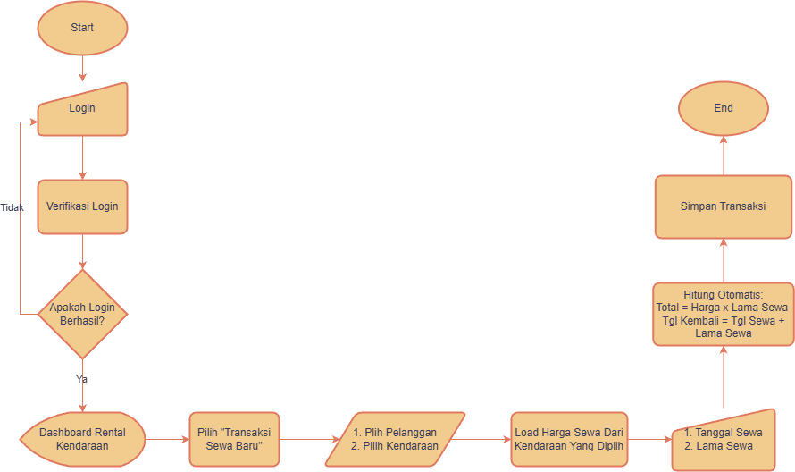
Gambar 3.1 Flowchart Sistem

3.2 Analisis Sistem
Berdasarkan analisis mendalam terhadap proses bisnis rental kendaraan, ditemukan beberapa tantangan utama yang harus diselesaikan:
- Kesulitan tracking status kendaraan (tersedia, disewa, maintenance) secara real-time.
- Perhitungan manual yang rentan kesalahan dalam penentuan total biaya sewa dan denda.
- Tidak adanya sistem reminder untuk pengembalian kendaraan.
- Laporan yang tidak terstruktur menyulitkan analisis performa bisnis.
- Keamanan data pelanggan yang masih rentan karena tidak ada sistem autentikasiyang proper.

3.3 Kebutuhan Sistem
Kebutuhan sistem mencakup satu peran utama pengguna dengan berbagai kebutuhan fungsional:
Role | Kebutuhan Fungsional | Keterangan
Admin | Kelola Data Kendaraan | CRUD kendaraan, upload foto, update status
Admin | Kelola Data Pelanggan | CRUD pelanggan
Admin | Input Transaksi Sewa | Buat transaksi sewa baru
Admin | Proses Pengembalian | Input pengembalian dengan perhitungan denda otomatis
Admin | Hapus Data | Hak akses penuh untuk hapus semua data
Admin | Lihat Laporan | Filter laporan berdasarkan periode waktu
Tabel 3.1 Kebutuhan Fungsional Sistem

3.4 Perancangan Sistem

3.4.1 Use Case Diagram
Use Case Diagram menggambarkan interaksi antara aktor (Admin) dengan sistem. Diagram ini memetakan semua fitur fungsional yang dapat diakses oleh Admin sebagai pengguna utama sistem.
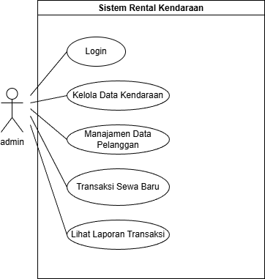
Gambar 3.2 Use Case Diagram

3.4.2 Activity Diagram
Activity Diagram menggambarkan alur aktivitas dalam sistem untuk setiap proses bisnis utama.
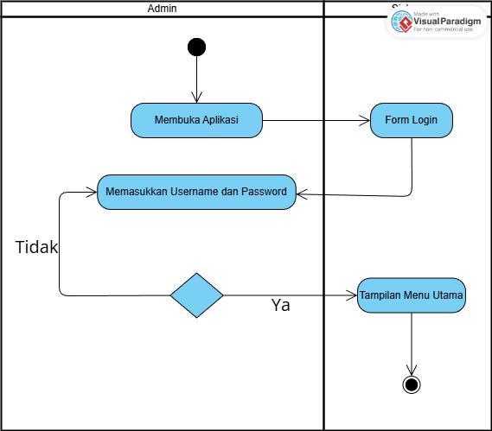
Gambar 3.3 Activity Diagram - Proses Login
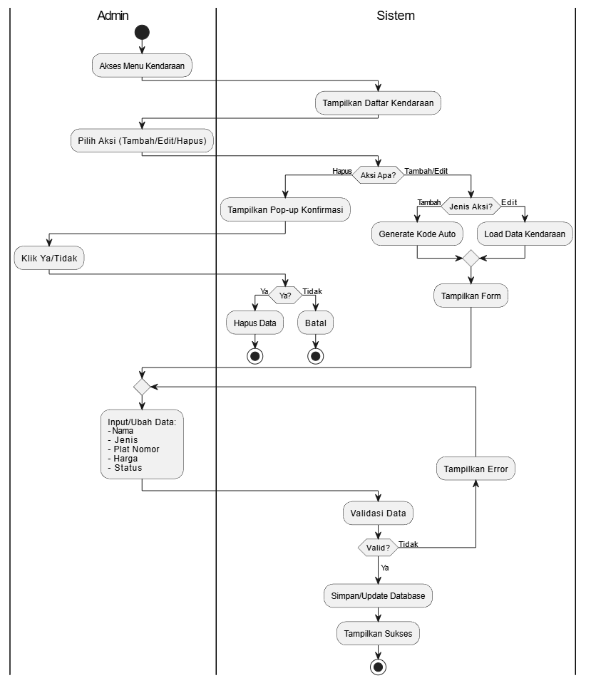
Gambar 3.4 Activity Diagram – Kelola Data Kendaraan
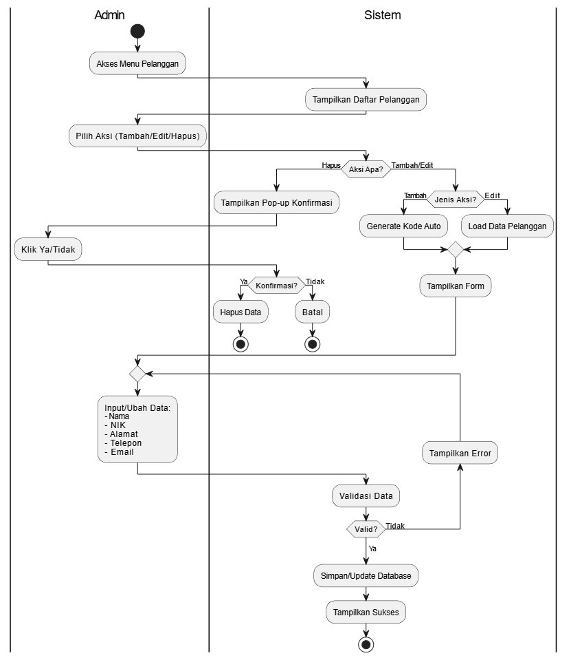
Gambar 3.5 Activity Diagram – Manajemen Data Pelanggan
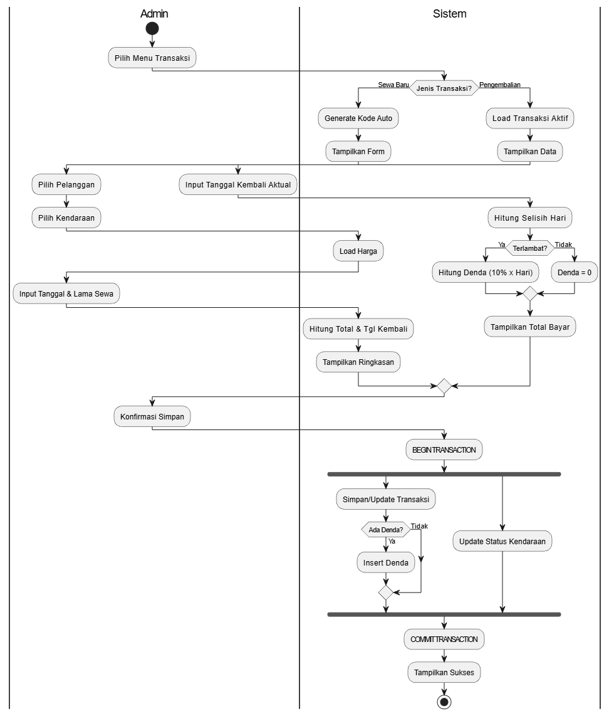
Gambar 3.6 Activity Diagram – Transaksi Sewa Kendaraan

3.4.3 Class Diagram
Class Diagram menggambarkan struktur class dalam sistem beserta atribut, method, dan relasi antar class. Sistem ini menggunakan pendekatan Object-Oriented Programming dengan pemisahan class Model, Controller, dan Database sebagai core framework.
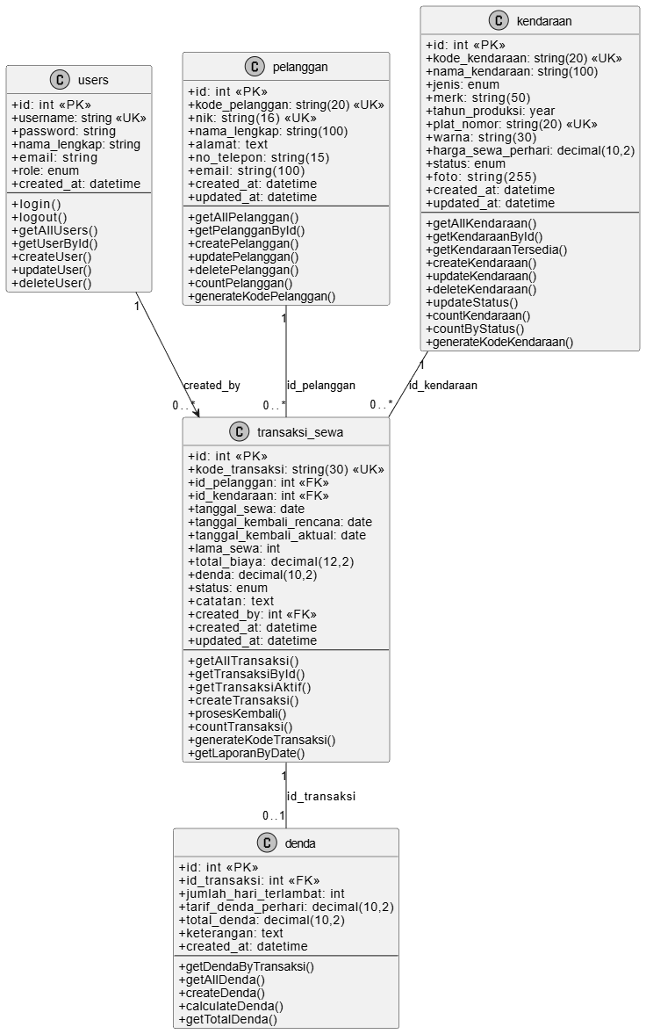
Gambar 3.7 Class Diagram

3.4.4 User Interface (UI/UX)
Desain antarmuka sistem mengutamakan kemudahan penggunaan (usability) dan konsistensi visual. Interface dirancang responsive untuk mendukung berbagai ukuran layar (desktop, tablet, mobile).
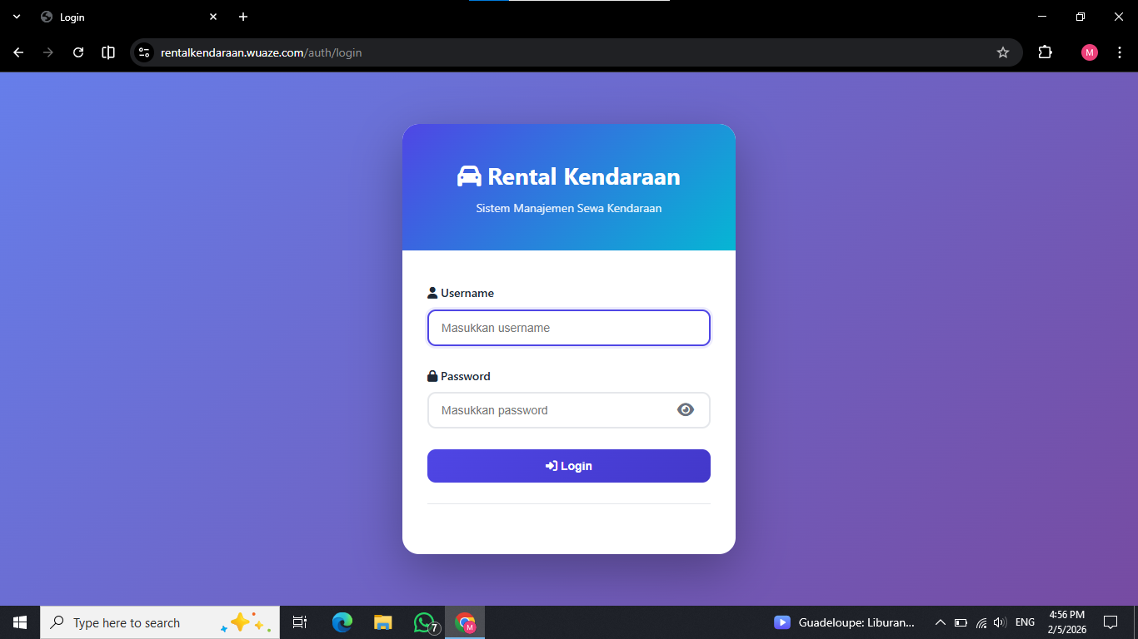
Gambar 3.8 Tampilan Halaman Login
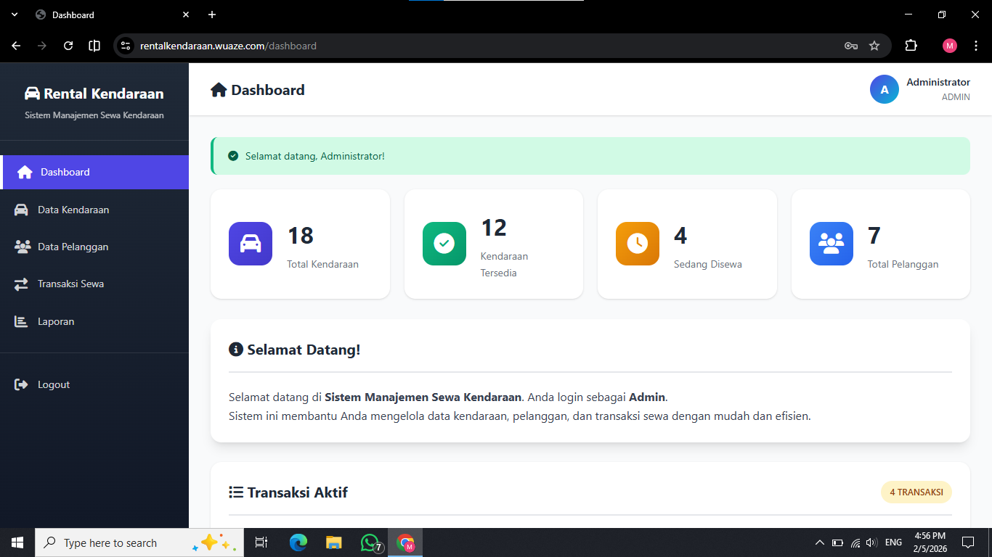
Gambar 3.9 Tampilan Dashboard
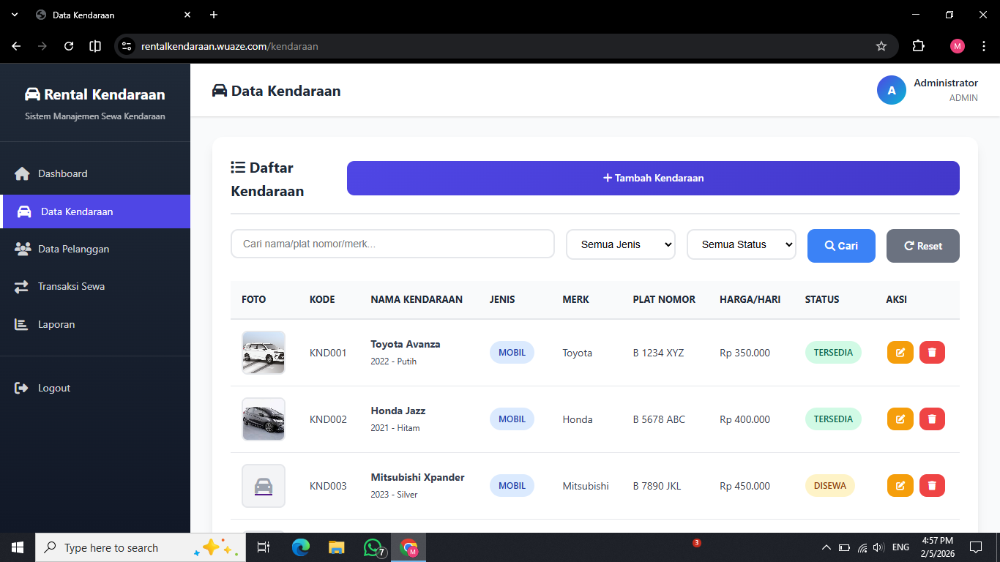
Gambar 3.10 Tampilan Data Kendaraan
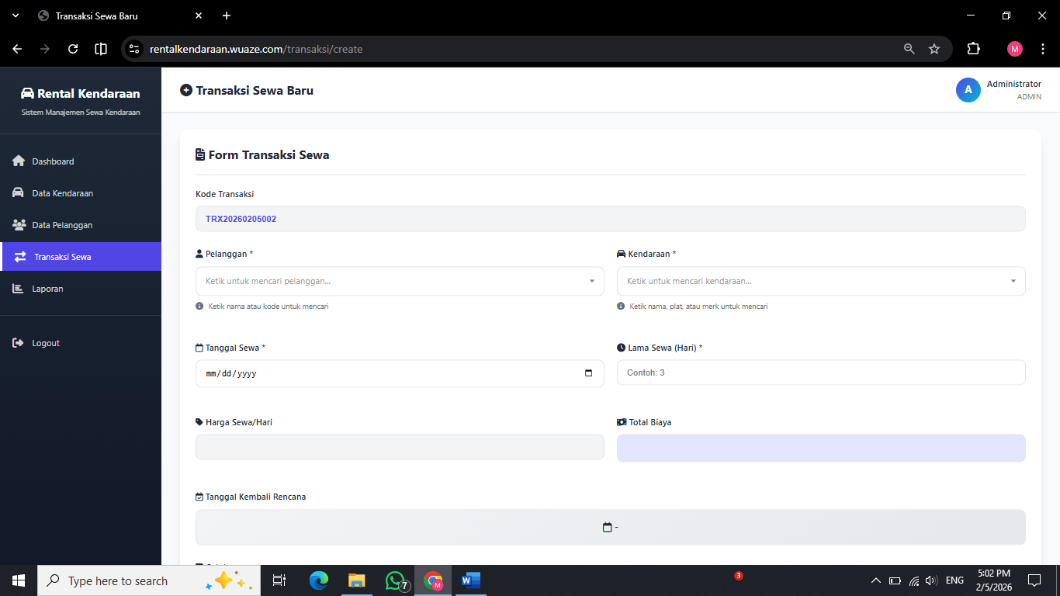
Gambar 3.11 Tampilan Form Transaksi Sewa

3.4.5 Database
Database dirancang menggunakan MySQL dengan normalisasi hingga Third Normal Form (3NF) untuk menghindari redundansi data dan memastikan integritas data. Struktur database terdiri dari tabel-tabel berikut:
Nama Tabel | Primary Key | Deskripsi
users | id | Menyimpan data pengguna sistem
kendaraan | id | Menyimpan data armada kendaraan
pelanggan | id | Menyimpan data pelanggan/penyewa
transaksi_sewa | id | Menyimpan data transaksi penyewaan
denda | id | Menyimpan data denda keterlambatan

Tabel 3.2 Spesifikasi Tabel Database

BAB IV
PENUTUP

4.1 Kesimpulan
Berdasarkan hasil perancangan dan pembangunan sistem, dapat ditarik kesimpulan sebagai berikut:
- Sistem Informasi Manajemen Sewa Kendaraan berhasil dirancang dengan arsitektur MVC yang memisahkan logika bisnis, presentasi, dan kontrol aplikasi sehingga memudahkan maintenance dan pengembangan lanjutan.
- Implementasi fitur CRUD untuk data kendaraan dan pelanggan berfungsi dengan baik dan mendukung operasional bisnis rental kendaraan.
- Sistem transaksi sewa dan pengembalian telah berhasil diimplementasikan dengan perhitungan otomatis untuk total biaya sewa dan denda keterlambatan.
- Sistem autentikasi berbasis role (Admin) berhasil diterapkan untuk mengamankan data dan membatasi akses sesuai kewenangan.
- Desain database yang ternormalisasi memastikan integritas data dan menghindari redundansi informasi.
4.2 Saran
Untuk pengembangan sistem lebih lanjut, disarankan:
- Menambahkan fitur notifikasi otomatis melalui WhatsApp atau Email untuk reminder pengembalian kendaraan.
- Mengintegrasikan payment gateway untuk memudahkan proses pembayaran online.
- Menambahkan visualisasi data berupa grafik dan chart pada modul laporan untuk analisis yang lebih baik.
- Mengembangkan aplikasi mobile (Android/iOS) untuk meningkatkan aksesibilitas sistem.
- Menambahkan fitur rating dan review dari pelanggan untuk meningkatkan kualitas layanan.

DAFTAR PUSTAKA

LAMPIRAN
Link Aplikasi:
https://rentalkendaraan.wuaze.com/
Username: admin
Password: admin123

Link Google Drive (Dokumentasi lengkap, source code, dan database):
[LINK GOOGLE DRIVE ANDA]

